**MODIFICACIÓN BASE DE DATOS**

1. **Sitio**

<https://www.bluehost.com/>

1. **Ir al Login**



1. **Autenticarse**

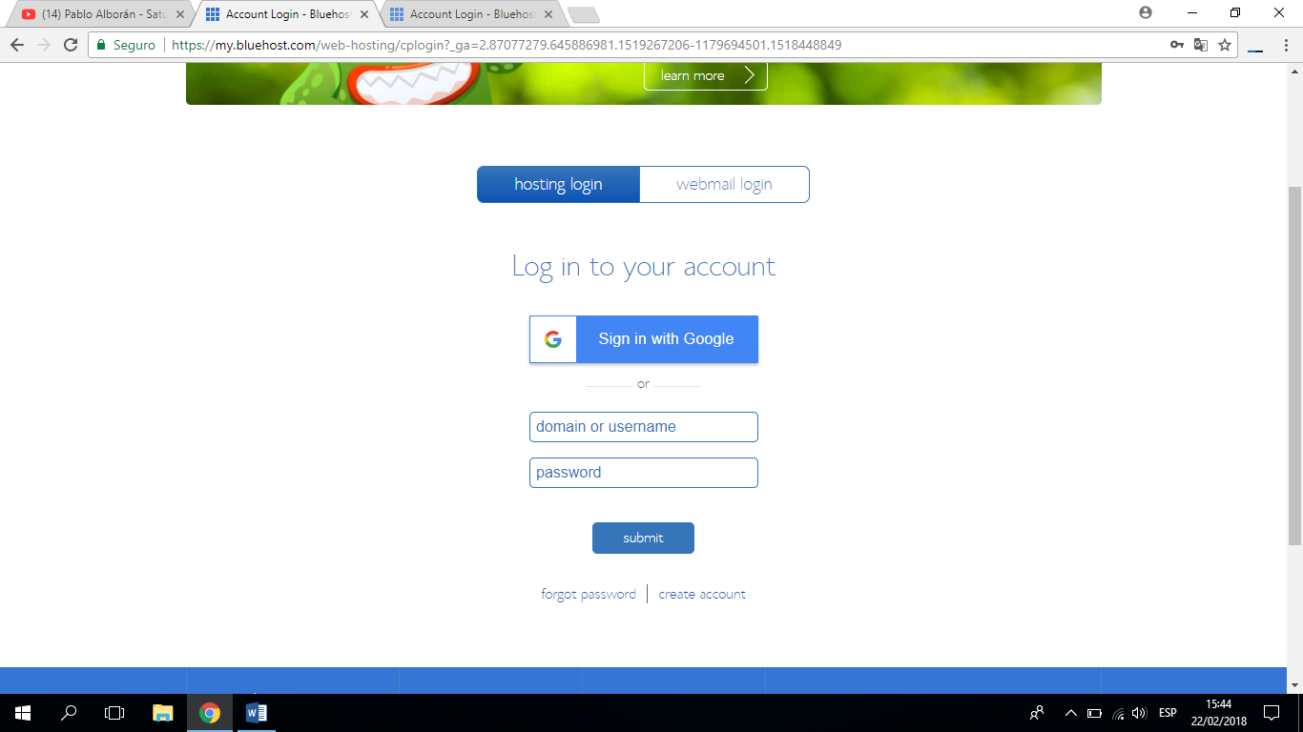

* **domain or username:** conectagro.com
* **password:** CONECTagro17@#@
* Pulsar **“submit”**

1. **Ir hacia la sección DATABASE TOOLS** (ubicado en la parte inferior)

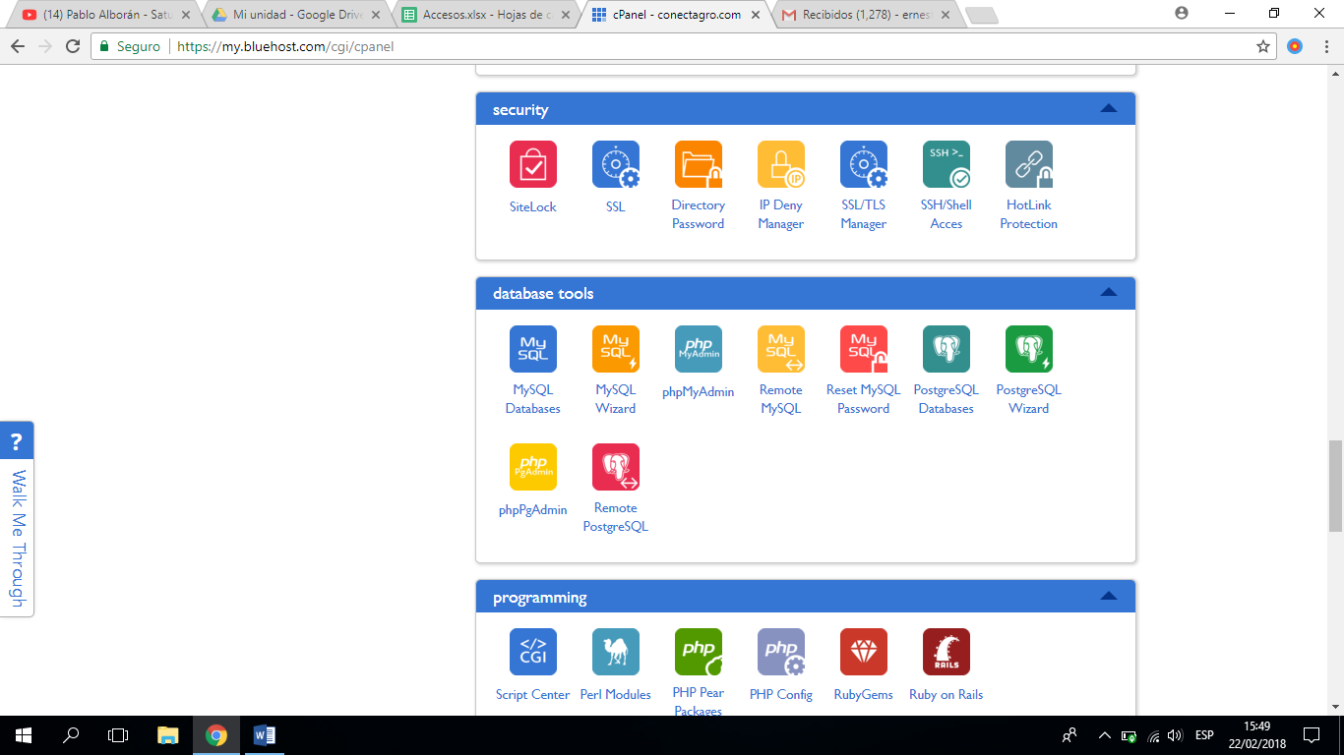

1. **Seleccionar la opción phpMyAdmin**



1. **phpMyAdmin**

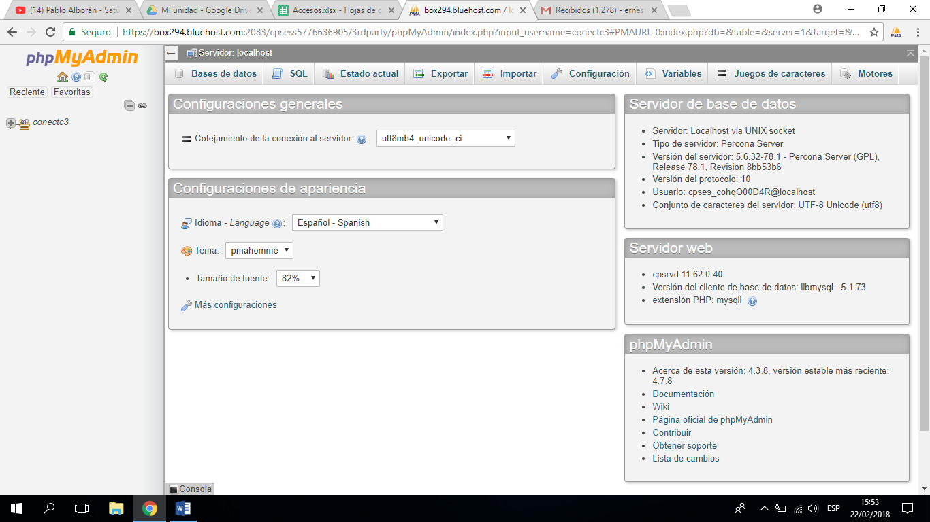

1. **Desplegar conect3**

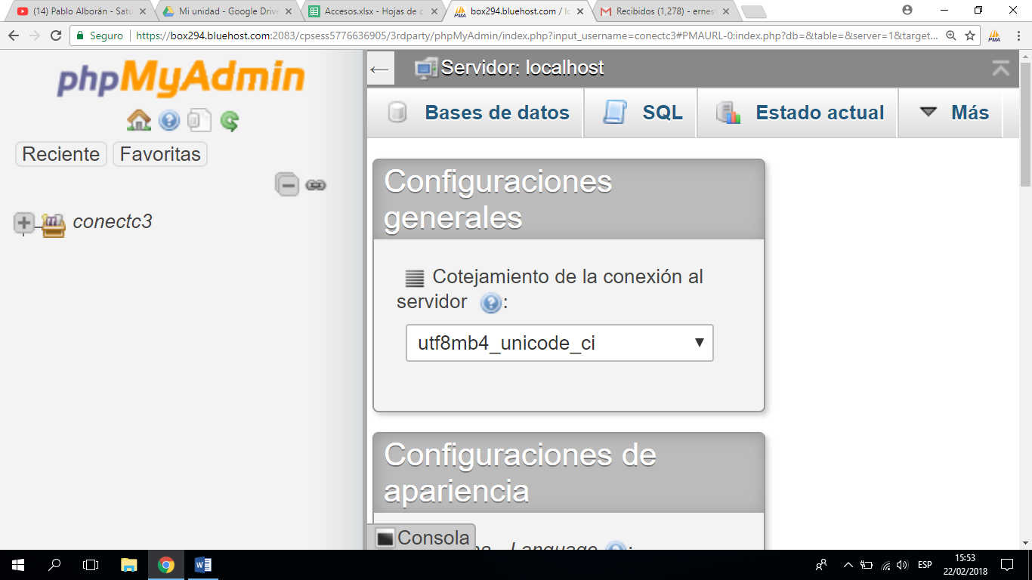

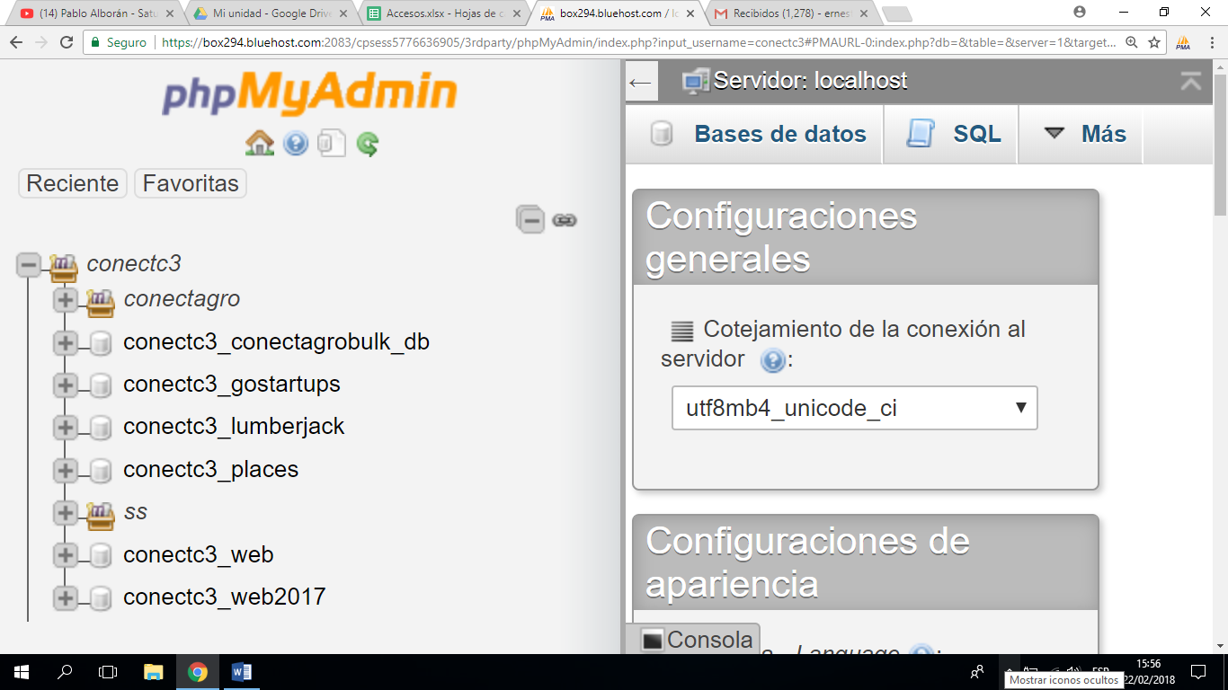

1. **Desplegar conectagro**

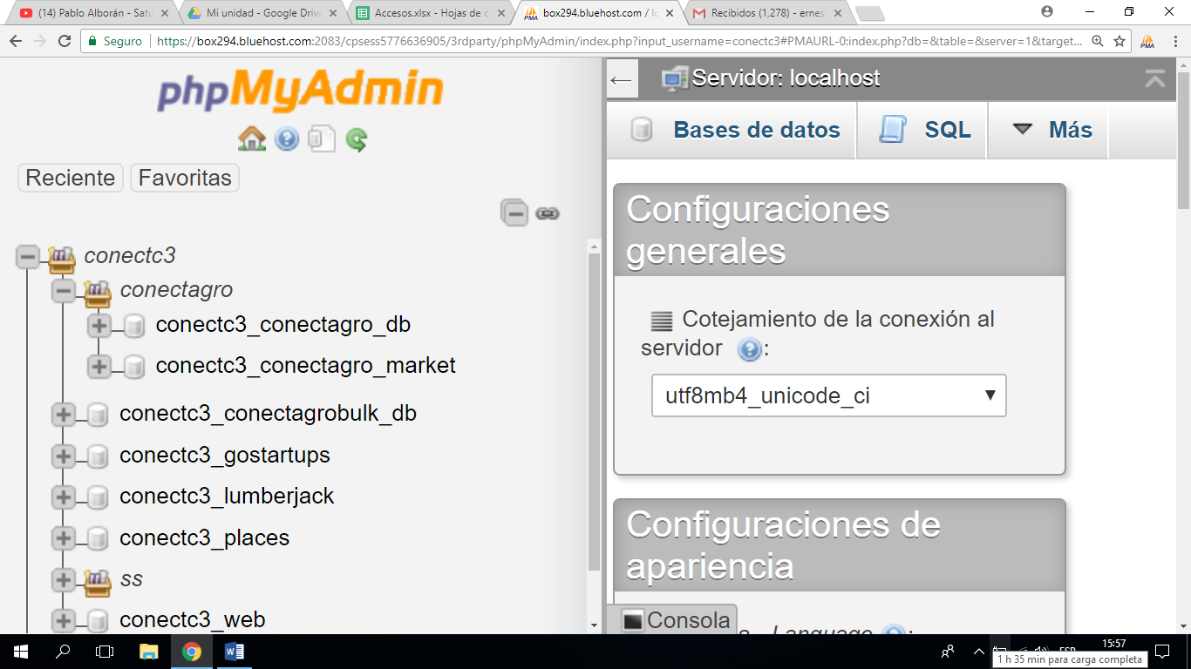

1. **Seleccionar conectc3_conectagro_db**



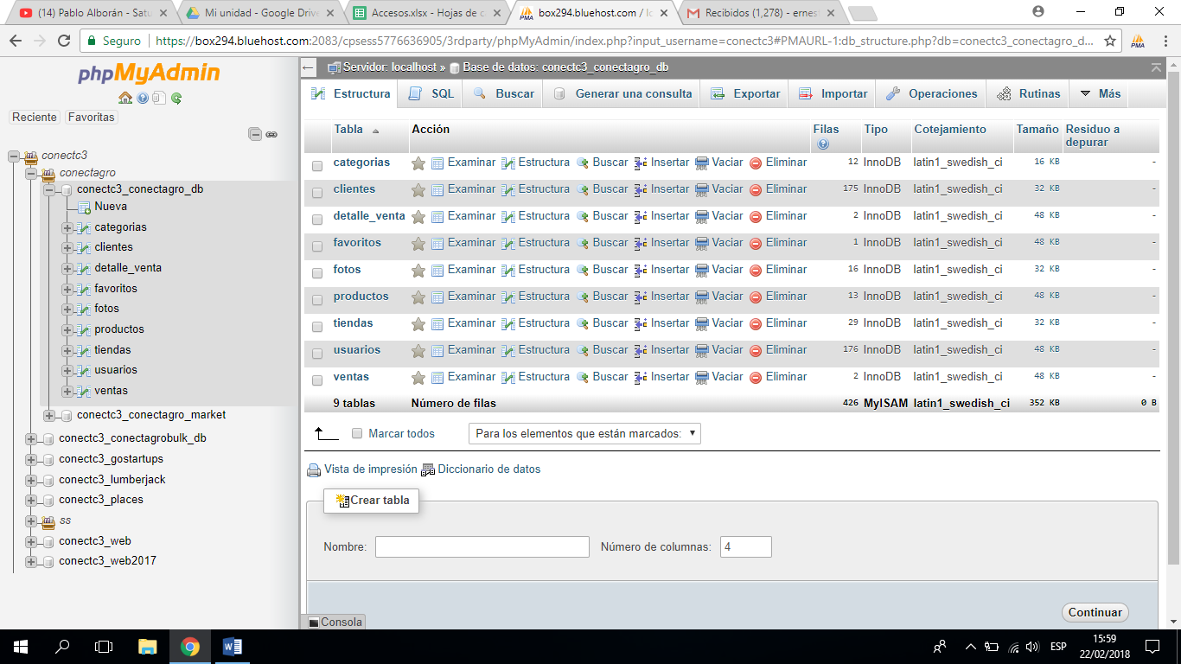

1. **Seleccionar la tabla con la información que se quiera modificar**

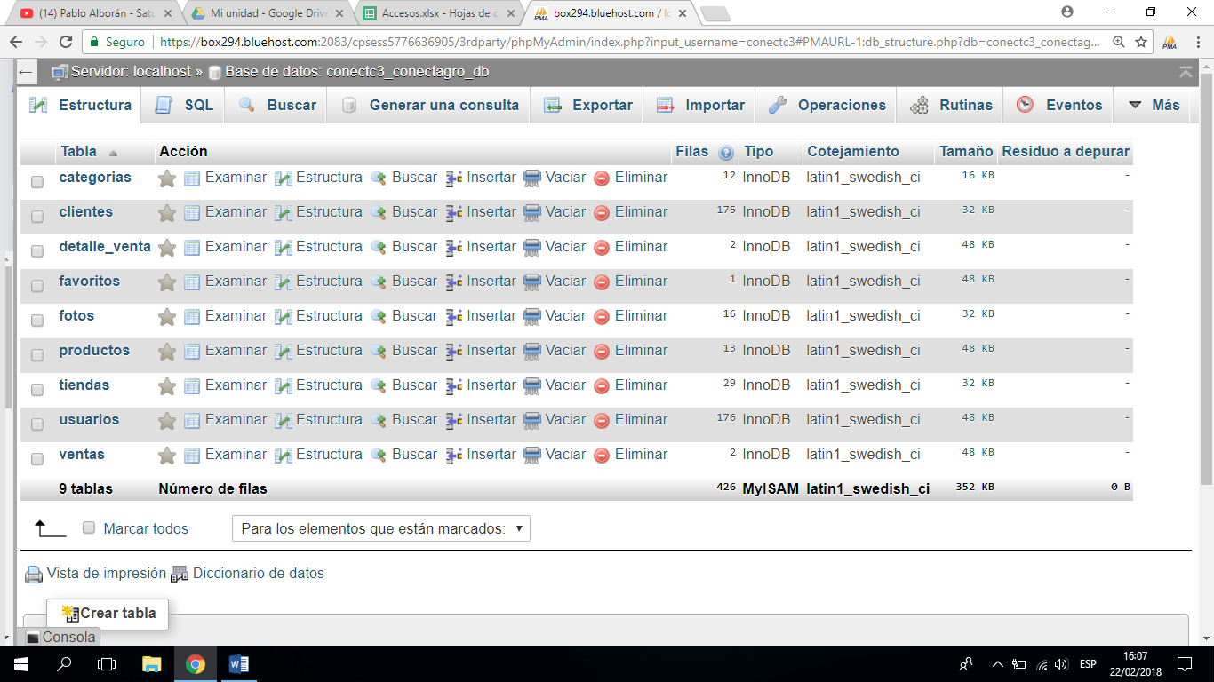

**Ejemplo:** Tabla tiendas

1. **Contenido (registros) tabla TIENDAS**

**Ir a la sección “Examinar”**

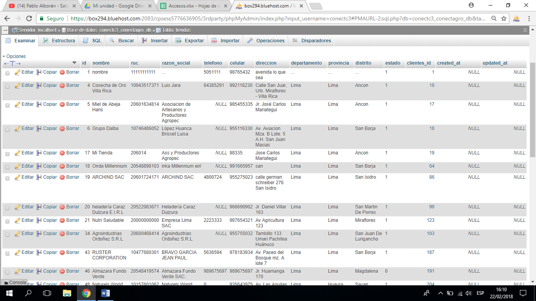



**Acciones que se pueden aplicar a los registros**

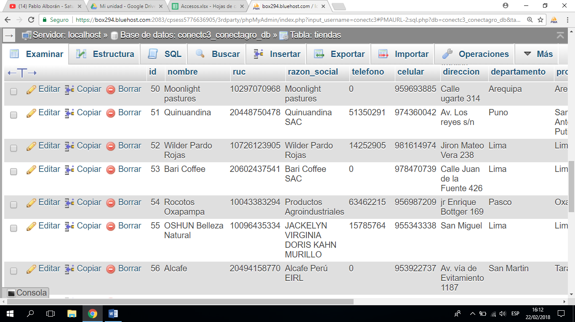

1. **ELIMINAR REGISTRO**

* Pulsar el botón “Borrar”
* Pulsar “Ok” en el diálogo que sale posterior a la acción

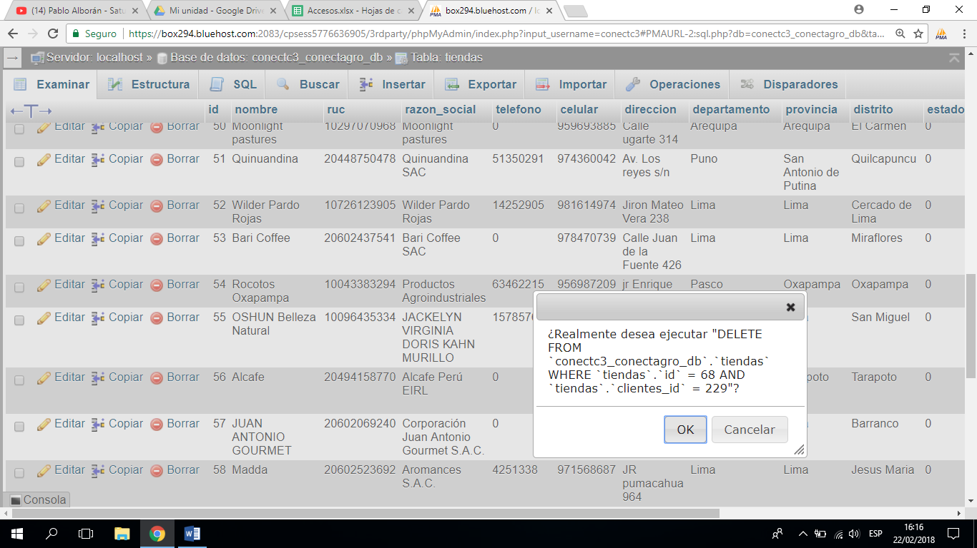

1. **EDITAR REGISTRO**
   * Pulsar el botón “Editar”
   * Cambiar el dato que se quiere editar

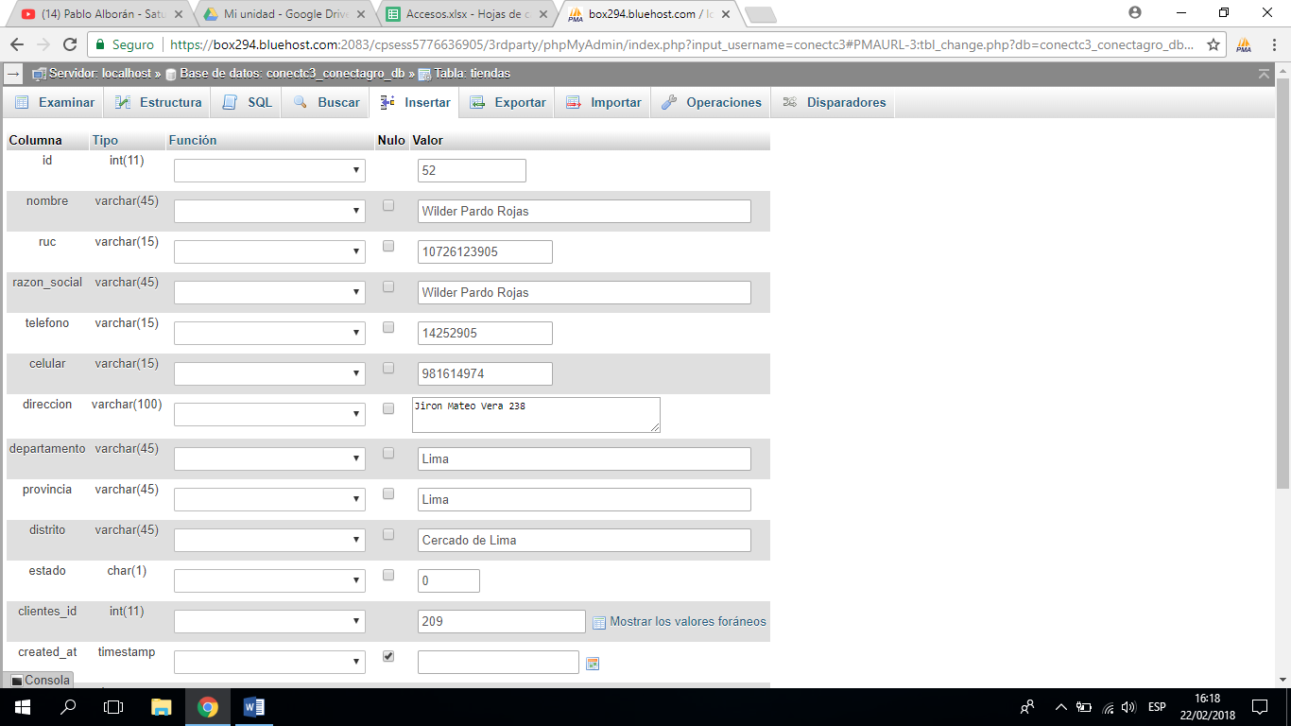 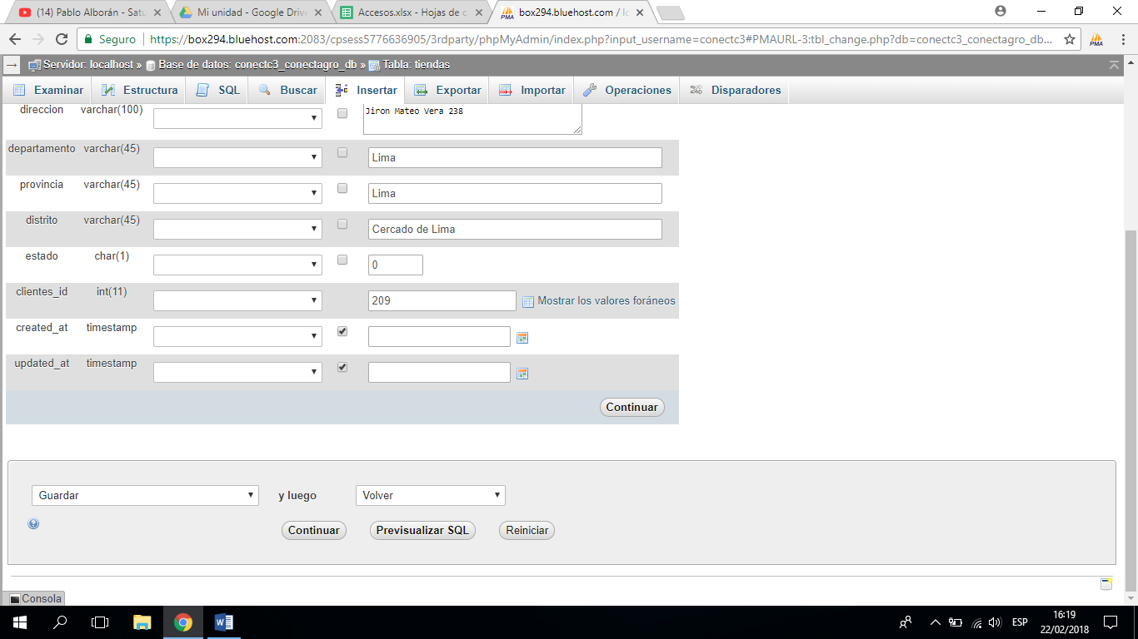

* + Pulsar el botón “Continuar”

